**Преемственность между детским садом  и школой в связи с переходом на ФГОС начального общего образования.**

Школьное обучение никогда не начинается с пустого места, а всегда опирается на определённую стадию развития, проделанную ребёнком. (Л.С. Выготский)

Преемственность и взаимосвязь в обучении и воспитании была важна всегда. Но особая  необходимость организованной деятельности по преемственности дошкольного и начального общего образования назрела в связи с модернизацией Российского образования, а именно в связи с  переходом на ФГОС НОО, который предполагает, что у дошкольника при поступлении в 1 класс должны быть сформированы интегративные качества, которые создадут предпосылки для формирования универсальных учебных действий учащегося.

Необходимо сделать переход детей в школу более мягким, именно поэтому, во избежание негативных последствий, связанных с адаптацией детей к школьной жизни,  МБДОУ «Черлакский детский сад № 9 комбинированного вида» долгое время сотрудничает с МКОУ «Черлакская СОШ №2». Посредством этого сотрудничества выработана программа преемственности «детский сад – начальная школа». Ее главная цель: реализовать единую линию развития ребенка на этапах дошкольного и начального школьного образования, придав педагогическому процессу целостный последовательный  и перспективный характер.

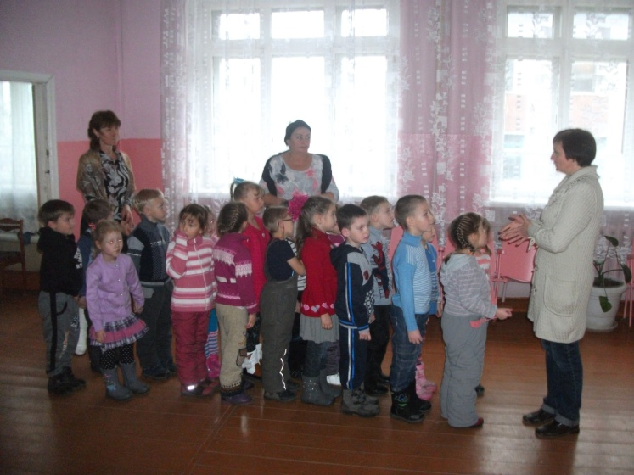

Наша работа начинается задолго до того, как ребенок вступит в школьную жизнь, с организации экскурсии в школу. На осенних каникулах дети подготовительной группы (воспитатель Попик О. Н.) и логопедической группы (воспитатель Сердюкова Е. В. и учитель-логопед Широватова М.В.) посетили школу, где их радушно встретила учитель начальных классов Татомир М. И. Она провела их по рекреациям школы с посещением кабинетов, в которых учатся школьники 1-4 классов. Дети обратили внимание на различие в оформлении кабинетов и пособий, смогли посидеть за школьной партой, показать свои знания в чтении и счете.

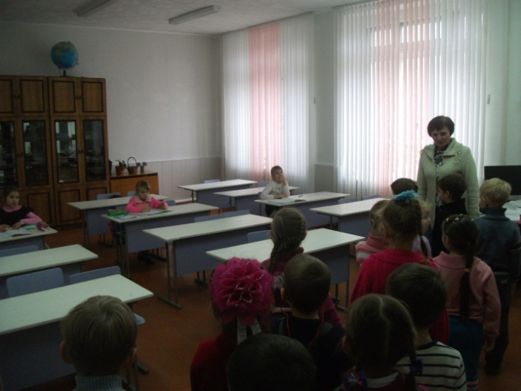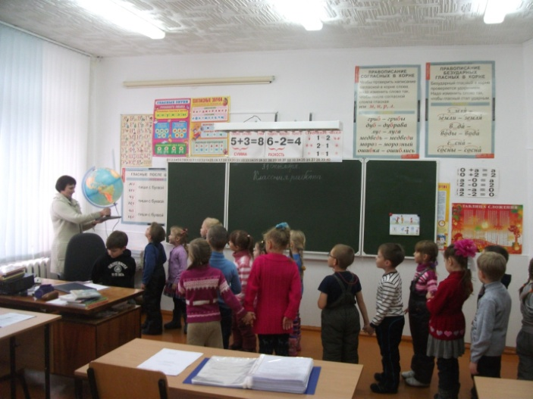

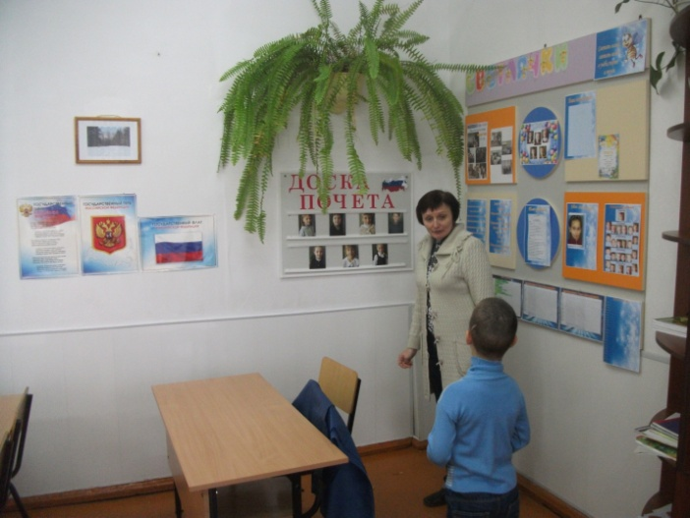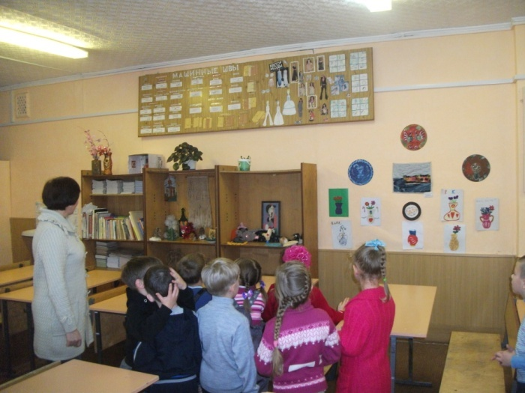

Далее экскурсия продолжилась по школе с посещения кабинета директора, где с ними побеседовала директор школы Панькина Н. А., дети рассказали ей о своей мечте: быстрее пойти в школу. Проходя по классам, дошкольники познакомились с учителями истории, математики, биологии, где с удовольствием рассматривали экспонаты.

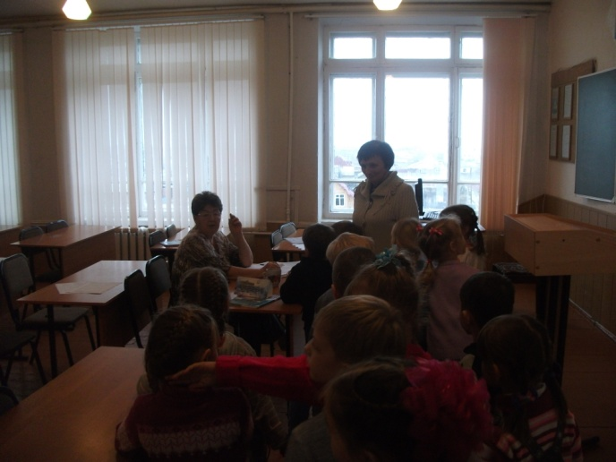 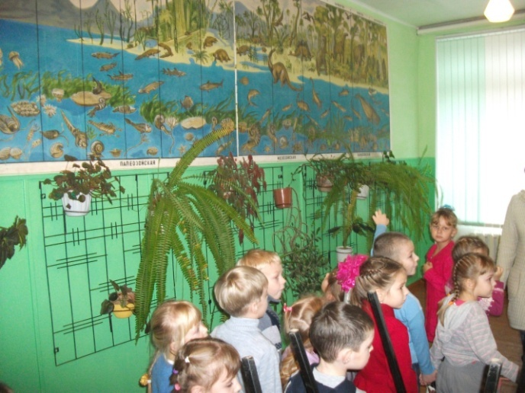

А в кабинете музыки они вместе с учителем Танаевой Е. Г. спели несколько всем известных детских песен.

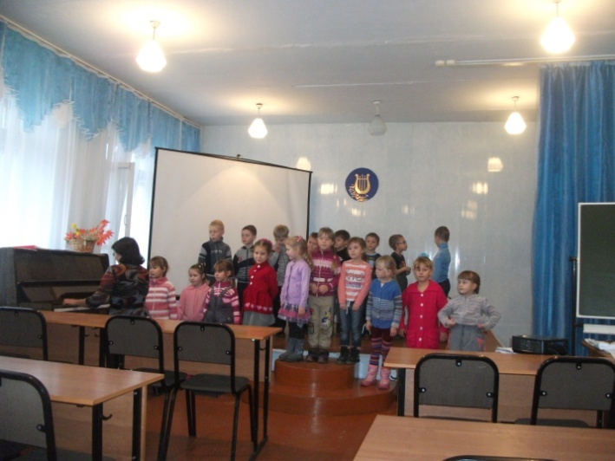

Посетив спортивный зал, дошколята смогли поиграть в игры с мячом, посоревноваться между собой.

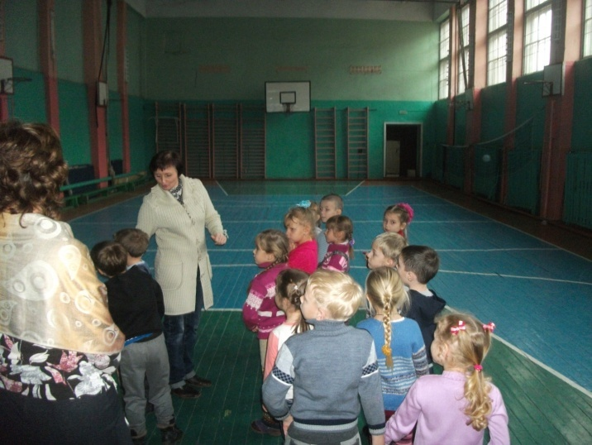 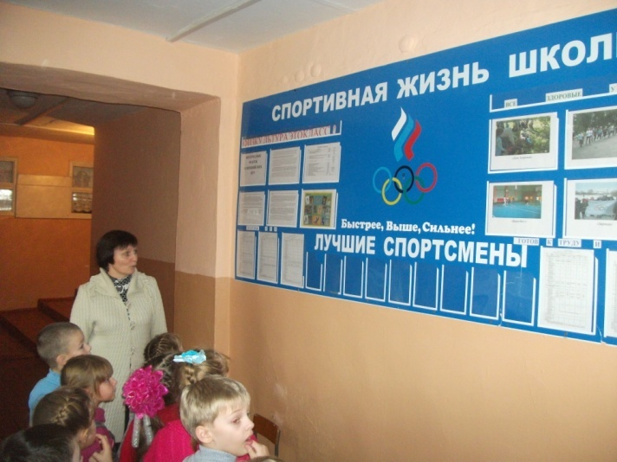

Очень понравилась им школьная библиотека, в которой их встретила Караченцева О. В., дети рассказали ей о том, какие им нравятся книги, о чем они любят слушать и даже читать. Дошкольники свободно общались с библиотекарем, задавали ей вопросы.

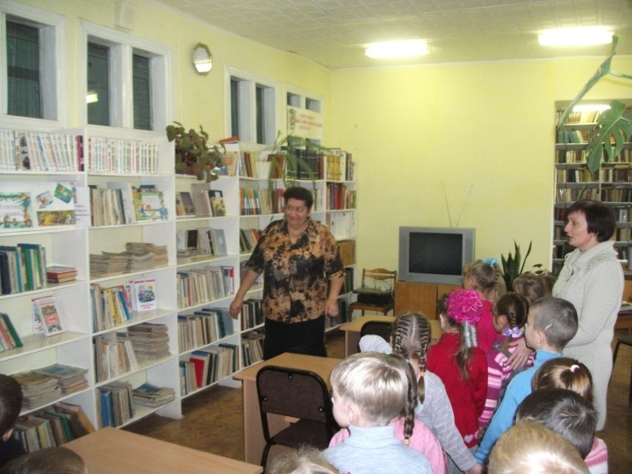

Дети с особым вниманием рассматривали выставки рисунков и поделок, Доску почета спортивных достижений.

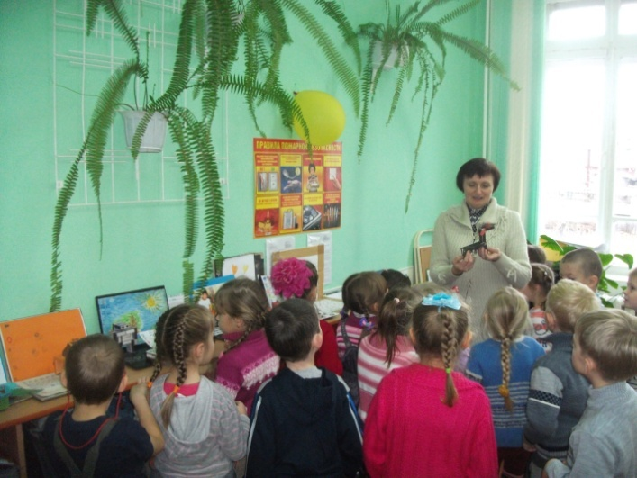 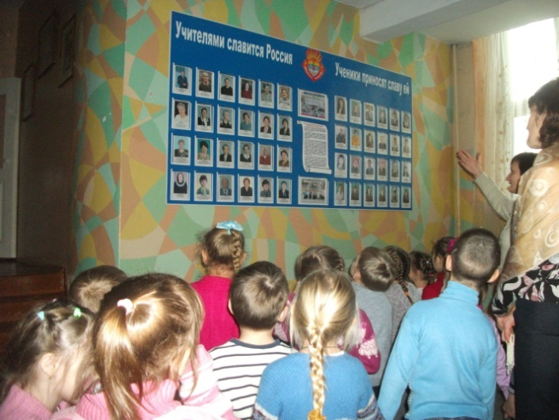

Подобные мероприятия производят  на детей неизгладимое впечатление и резко повышают школьную мотивацию. Татомир М. И. предложила ребятам встретиться в следующий раз на спортивных состязаниях между первоклассниками и подготовишками, на что дети с удовольствием согласились.

После посещения школы дети поделились своими впечатлениями с детьми и воспитателями в детском саду и родителями дома.